南开大学电子信息与光学工程学院本科生综合测评成绩支撑材料
姓名 | [姓名] | 学号 | [学号] | 专业 |  | 电子信息科学与技术
民族 | 汉 | 政治  面貌 | 共青团员 | 手机 |  | 13664770236
加分  项目 | 支撑材料-照片 |  |  |  | 支撑材料-说明
A（专业学术创新成果） | 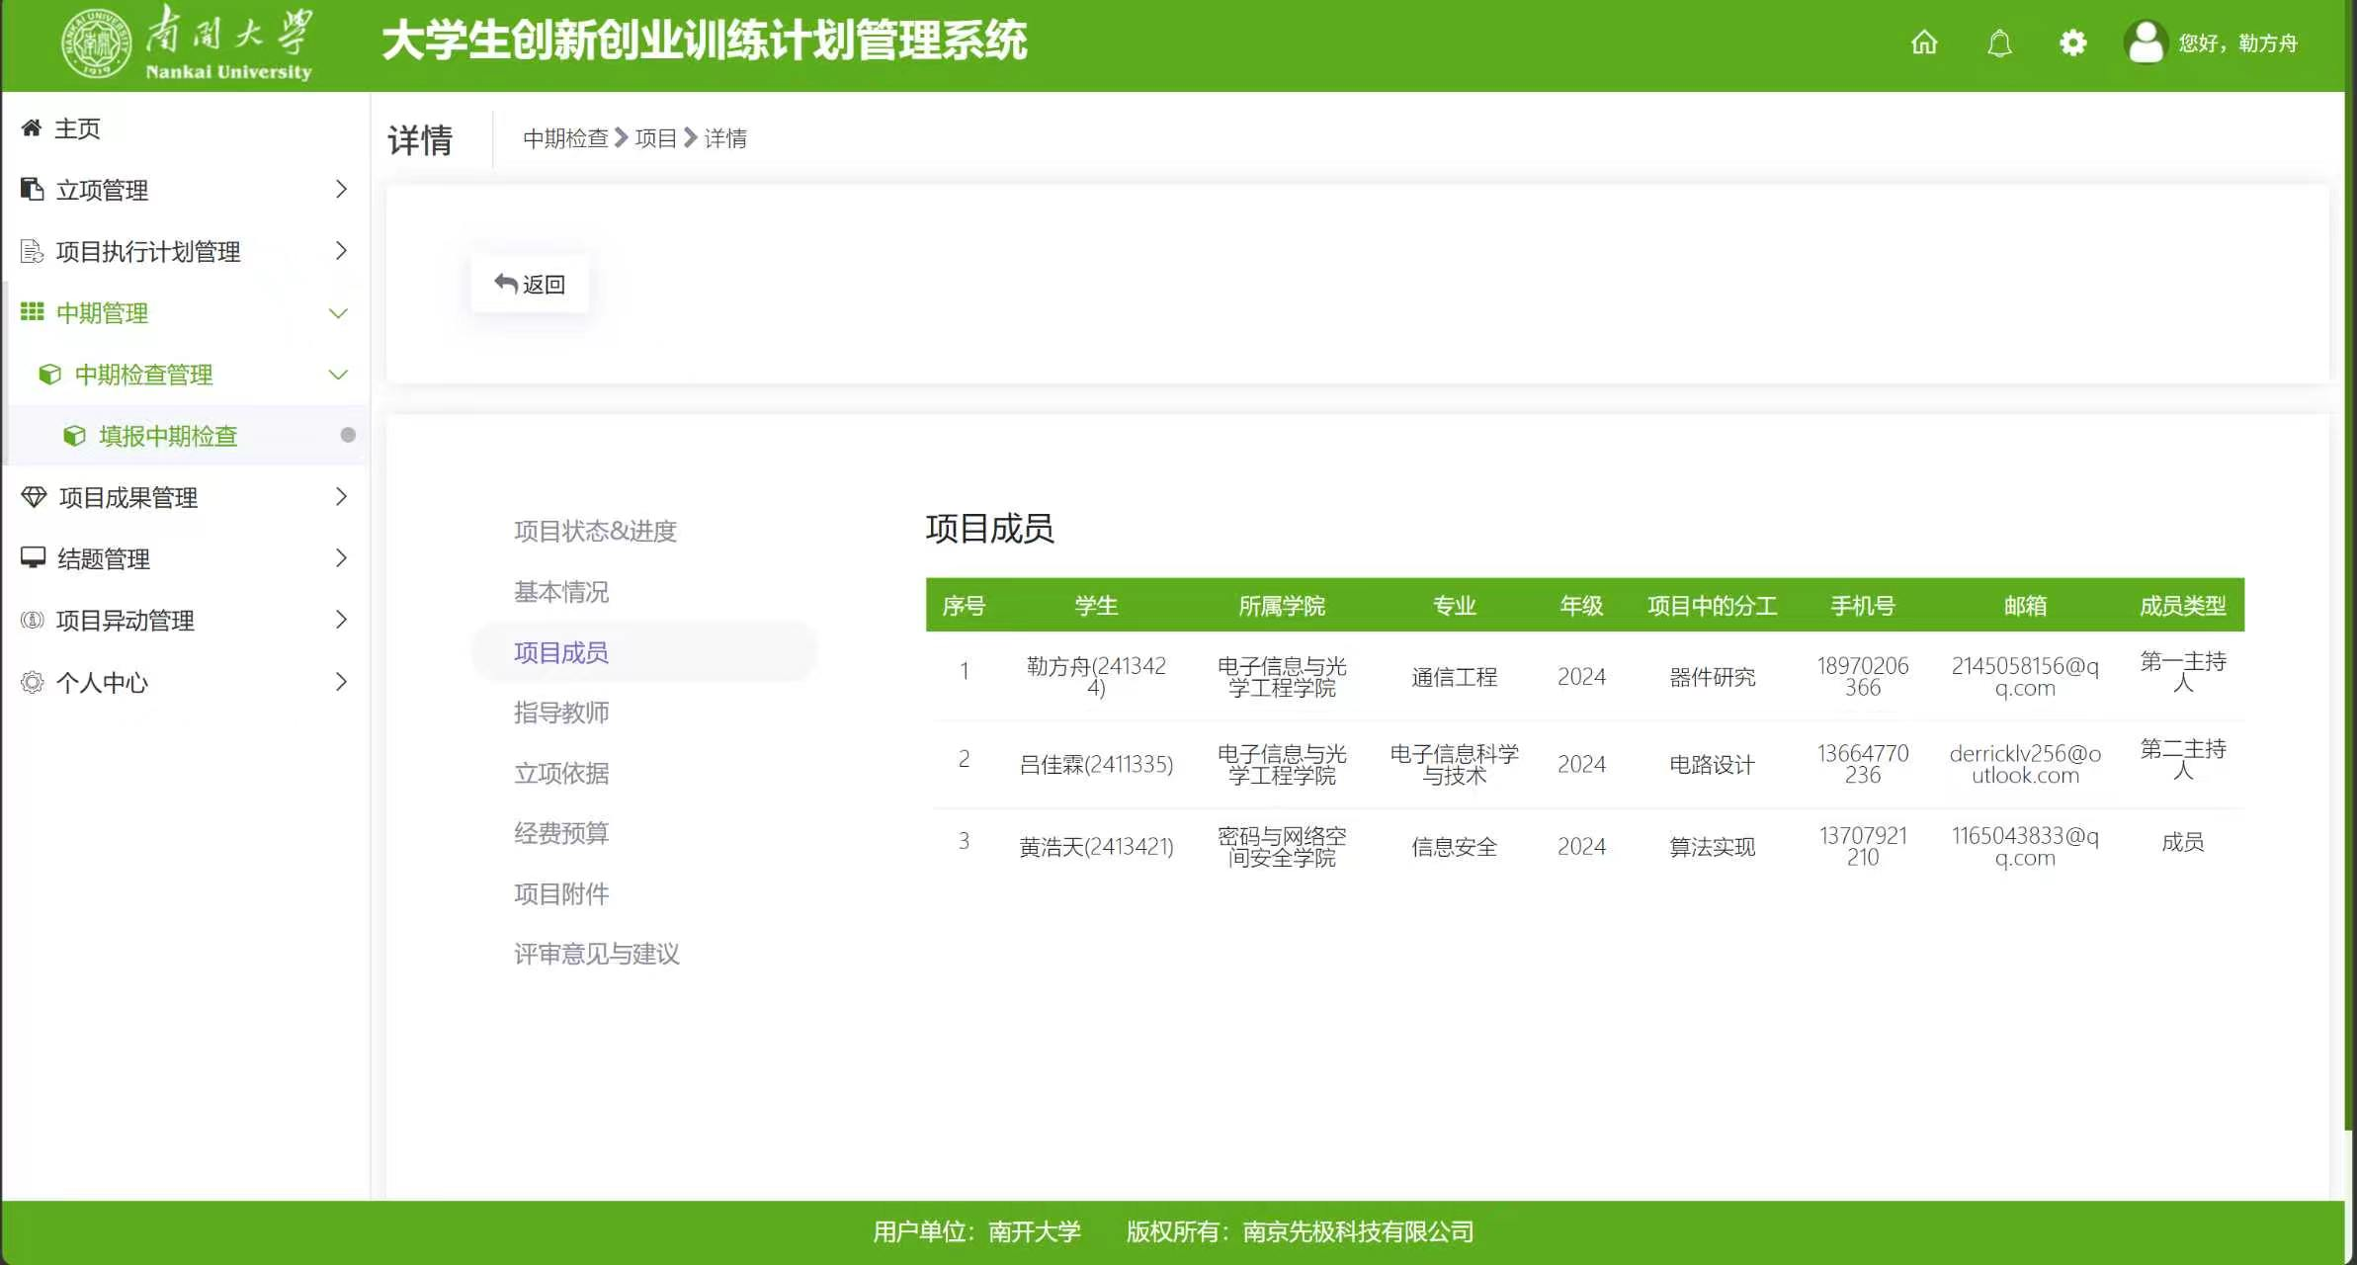 |  |  |  | 南开大学百项工程大学生创新创业训练计划项目立项（成员）+0.08
A（专业学术创新成果） | 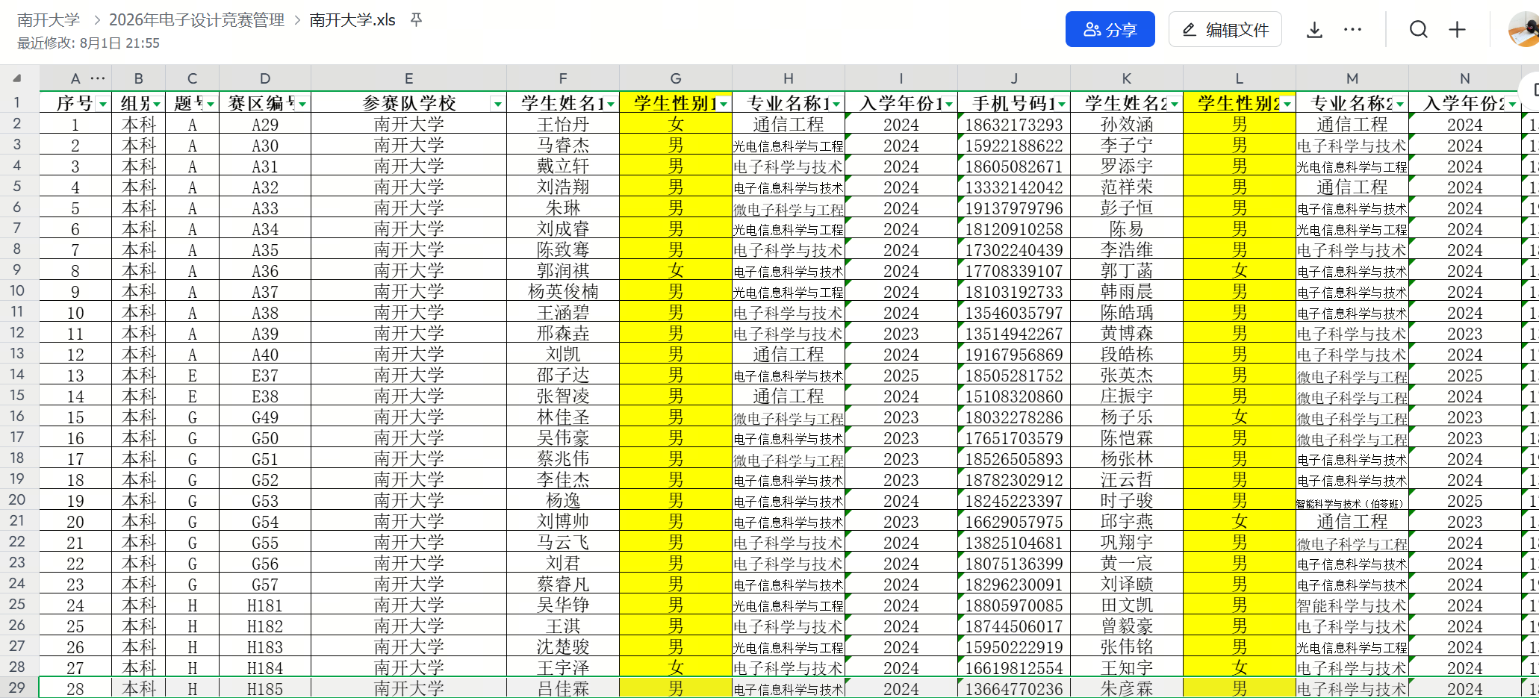 |  |  |  | 参加2026电子设计竞赛天津市赛（校级三等奖） +0.3
B（社会公益） | 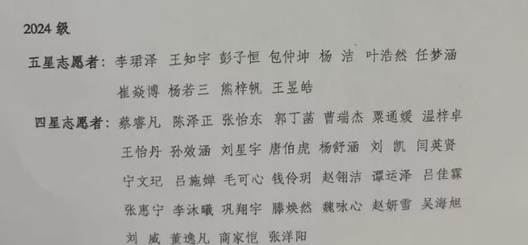 |  |  |  | 四星志愿者 +0.2
C（学生服务）
D（美育体育）
E（先进集体和个人）
F（思政理论科研立项）
班级意见 | 班长签字：  年 月 日

